Défis :
Jouons avec nos mains.
J’ai recherché des activités ludiques qui vous permettent d’apprendre et j’ai décidé de vous proposer quelques activités autour des mains.
Elles peuvent se réaliser sur plusieurs jours. Alors c’est parti !
Activité 1 :
Je cuisine, tu cuisines, il cuisine, nous cuisinons ...
Je vous invite à faire un délicieux gâteau et de le décorer selon vos envies. En cuisinant l'enfant apprend à compter, à peser, mais aussi à casser les oeufs, à mélanger, tous ces gestes moteurs qui me serviront pour mieux grandir. J'attends votre photo et je ferai un pic collage de toutes vos créations.
A vous de cuisiner !
Voici le mien :
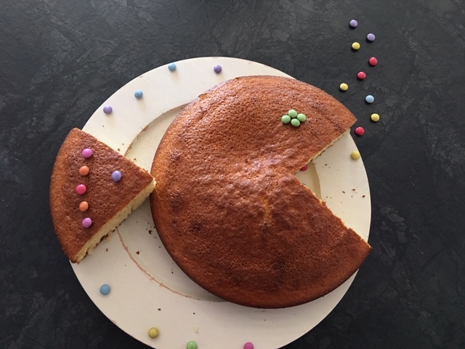 Le thème : le poisson d’avril !

